 | 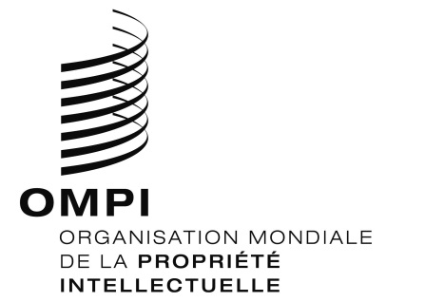 | F
WIPO/GRTKF/IC/38/INF/5
ORIGINAL : ANGLAIS
DATE : 13 novembre 2018
Comité intergouvernemental de la propriété intellectuelle relative aux ressources génétiques, aux savoirs traditionnels et au folklore
Trente-huitième session
Genève, 10 – 14 décembre 2018
Note d’information à l’intention du Groupe d’experts des communautés autochtones et locales
Document établi par le Secrétariat
- À sa septième session, le Comité intergouvernemental de la propriété intellectuelle relative aux ressources génétiques, aux savoirs traditionnels et au folklore (ci-après dénommé “comité”) est convenu “que, immédiatement avant le début des sessions du comité, une demi-journée devra être consacrée à des exposés thématiques présentés sous la présidence d’un représentant d’une communauté locale ou autochtone”. Ce genre de réunion est organisé à l’occasion de chaque session du comité depuis 2005.
- Conformément au mandat de l’IGC et à son programme de travail pour l’exercice biennal 2018-2019, la trente-huitième session portera principalement sur les savoirs traditionnels et les expressions culturelles traditionnelles. Le thème retenu pour cette session est : “Points de vue des peuples autochtones et des communautés locales sur les lacunes dans la protection par la propriété intellectuelle des savoirs traditionnels et des expressions culturelles traditionnelles : exemples et solutions proposées”.
- Le programme provisoire de la réunion du groupe d’experts pour la trente-huitième session figure dans l’annexe du présent document.
[L’annexe suit]

PROGRAMME PROVISOIRE DE LA RÉUNION DU GROUPE D’EXPERTS

Lundi 10 décembre 2018

11 h 00 | Ouverture
 | Président – (à désigner par le Forum consultatif des peuples autochtones de l’OMPI)
11 h 00 – 11 h 15 | M. Elifuraha Laltaika, directeur exécutif, Law and Advocacy for Pastoralists (Tanzanie)
11 h 15 – 11 h 30 | Mme June L. Lorenzo, membre, Conseil international des traités indiens (États-Unis d’Amérique)
11 h 30 – 11 h 45 | M. Q”apaj Conde Choque, avocat Aymara, Centre d’études pluridisciplinaires Aymara (État plurinational de Bolivie)
11 h 45 – 12 h 00 | Débat général et clôture
[Fin de l’annexe et du document]

